موتور پمپ نفت و بنزینی لوبن RBP-205K
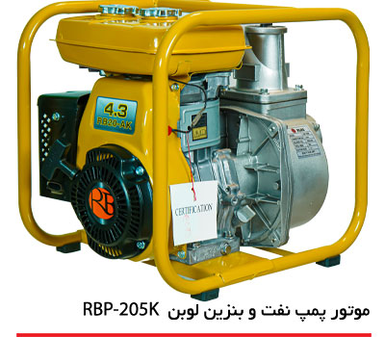
موتور پمپ نفت و بنزین لوبن سری RBP-205K با سیستم سوخت نفت و بنزین بصورت هندلی بوده، که دارای شاسی آهنی و با حداکثر آبدهی 36 متر مکعب در ساعت، قدرت 5 کیلووات و با موتور چهار زمانه بصورت هوا خنک و قابلیت نصب بصورت افقی ارائه می شود.
مدل | RBP-305K
قطر دهانه مکش و دهش | 2 اینچ
حداکثر آبدهی (دبی) | 600 لیتر در دقیقه
حداکثر ارتفاع | 46 متر
توان | 5 اسب بخار
عمق مکش | 7 متر
ظرفیت باک سوخت | 3.6 لیتر
ظرفیت مخزن روغن | 600 میلی لیتر
میزان مصرف سوخت | 0.7 لیتر در ساعت
وزن | 26 کیلوگرم
ساخت کشور | چین
کاربرد موتور پمپ آب نفت و بنزین لوبن
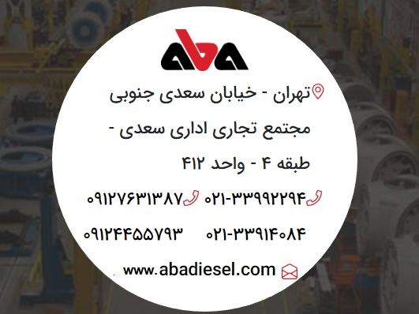
انتقال و جابه جایی آب های تمیز و آلوده
استفاده در مزارع،باغات و گلخانه ها
فضلاب شهری
پروژه های تعمیراتی آب
مزایا موتور پمپ آب نفت و بنزینی لوبن
قیمت مناسب
مصرف سوخت پایین
حمل و نقل آسان

